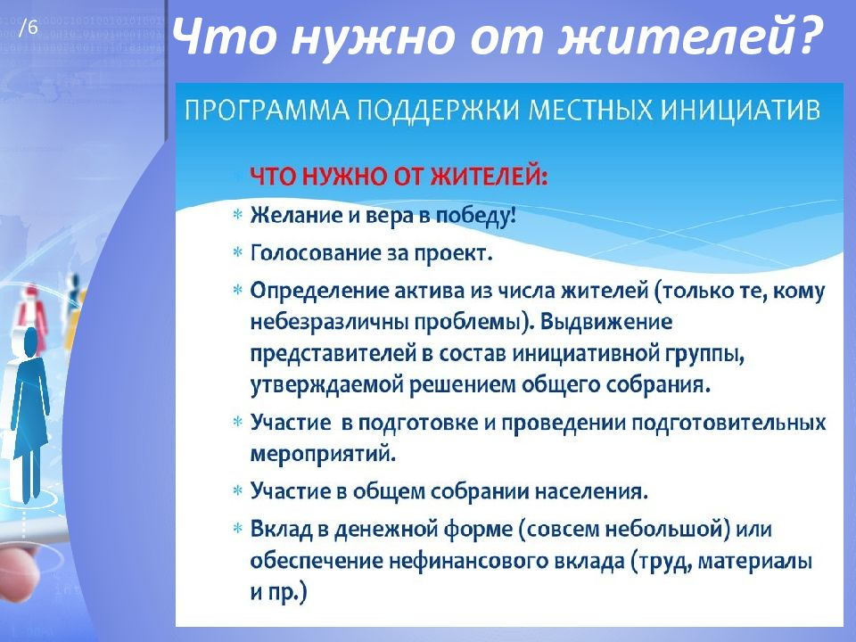

Администрация Гладковского сельсовета